附件3

职称缴费指南

一、缴费
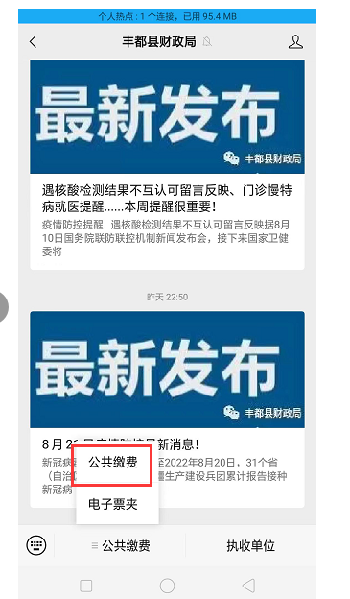
如果缴款人不在现场，关注“丰都县财政局”公众号，点击缴费入口进入缴费信息查询界面，输入身份证号码（录入的时候有录入身份证号码才行）或者手机号码可以精准的查询未缴费信息，选中未缴费信息再点击下方支付按钮进行缴费，如图：

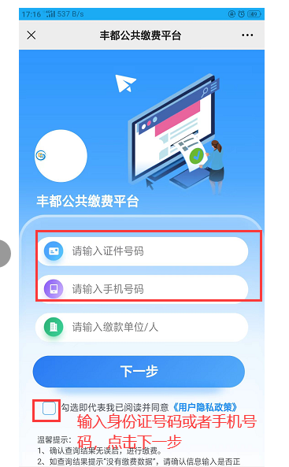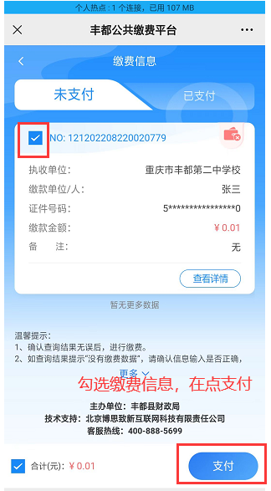

二、取票流程
缴费之后可通过“丰都县财政局”公众号的电子票夹进行注册取票（有录入手机号才能取票），自助取票如果没有请查看我的票夹，如图：
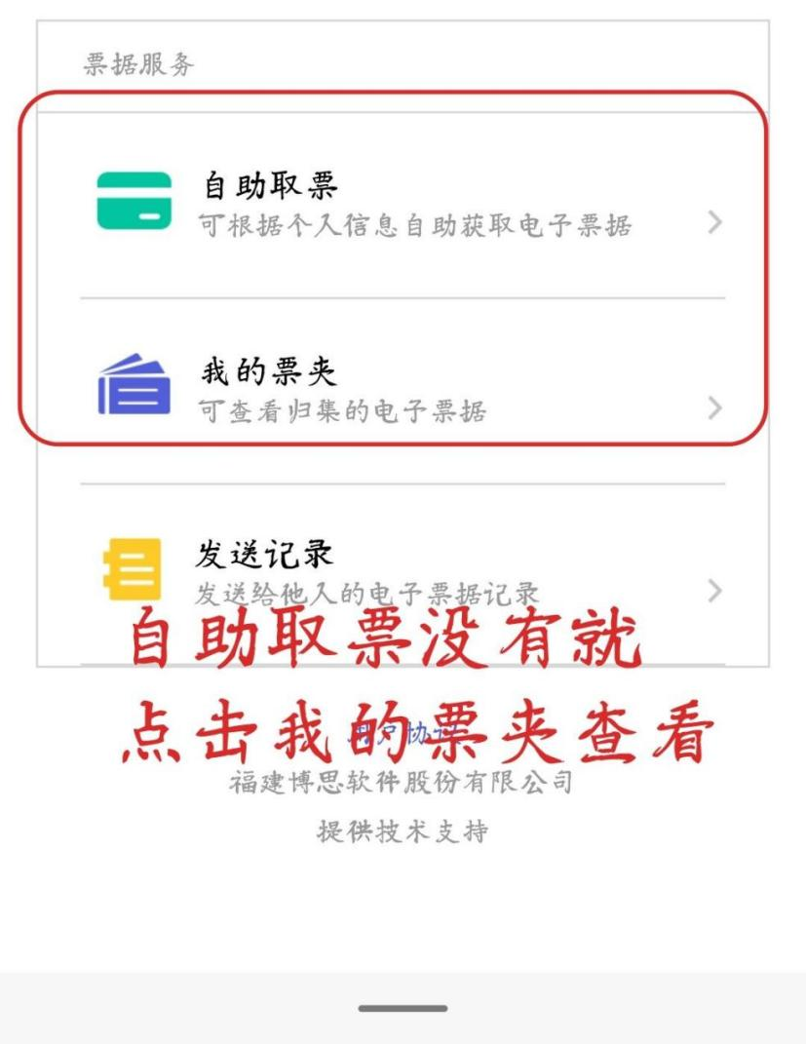
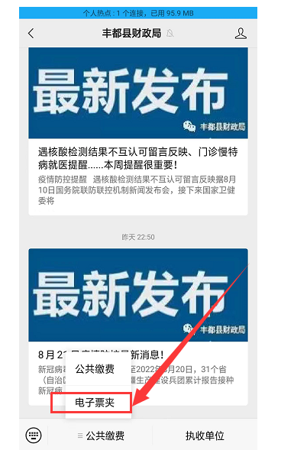
*电子票夹的取票方式，电子票据系统和缴费平台都适用，只要录入时有录入手机号。

